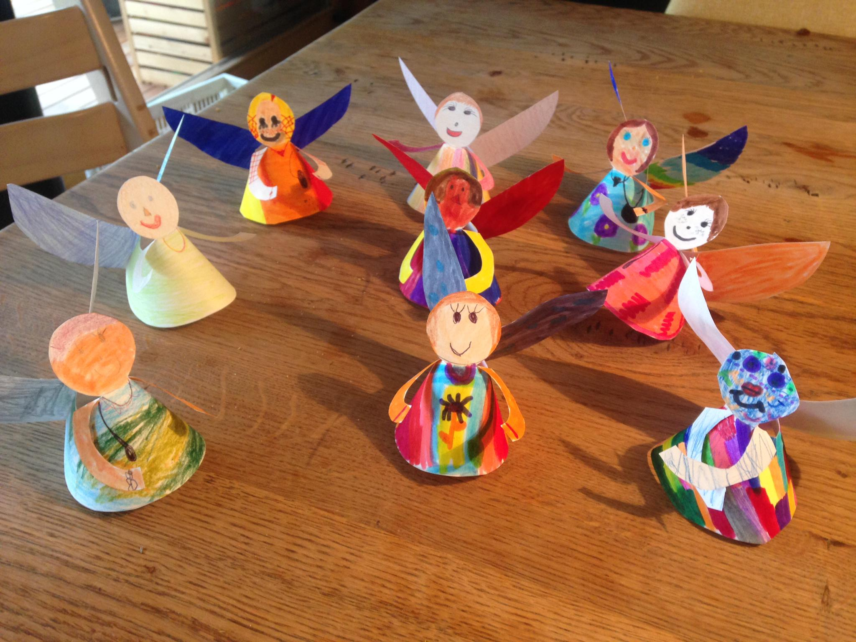
Lasst uns Brücken bauen!

Liebe Leserin, liebe Leser,

Es ist sehr schön zu sehen, wie in dieser Zeit ganz viele neue Brücken entstehen.
Im Religionsunterricht erzähle ich den Schüler/innen die Geschichte von der Kinderbrücke von Max Bollinger .
Ja auch ich hab eine ganz neue Brücke gebaut. Ich hörte und las in den Medien, dass die Bewohner vom Altersheim keinen Besuch mehr erhalten dürfen. Was ich sehr traurig finde. Aber natürlich ist das auch nachvollziehbar. Also baute ich eine Brücke mit meinen Schüler/innen aus dem ganzen Rontal zu Ihnen. Ich bat sie Zeichnungen, Briefe oder etwas Gebasteltes in den Briefkasten vom Atersheim zu legen und mir ein Foto davon zu schicken. Täglich erreichen mich nun tolle Fotos, die richtig Freude machen.
Letzte Woche schrieb mir eine Frau aus dem Rontal, sie hätte von meiner Brücke gehört und möchte sich daran beteiligen.
Sie habe bei Aeschbach Schoggi Schokolade für alle vom Altersheim bestellt, die nächste Woche geliefert wird.
Meine Brücke aus dem Rontal.
In diesem Sinn möchte ich die Geschichte von Anne Steinwart ihnen schenken. Und lasst uns besonders jetzt ganz viele Brücken bauen.

Regula Beer Katechetin HRU

Die anderen Brücken
"Du hast einen schönen Beruf", sagte das Kind zum alten Brückenbauer, "es muss schwer sein, Brücken zu bauen." "Wenn man es gelernt hat, ist es leicht", sagte der alte Brückenbauer, "es ist leicht, Brücken aus Beton und Stahl zu bauen. Die anderen Brücken sind sehr viel schwieriger", sagte er, "die baue ich in meinen Träumen." "Welche anderen Brücken?", fragte das Kind. Der alte Brückenbauer sah das Kind nachdenklich an. Er wusste nicht, ob es verstehen würde. Dann sagte er: "Ich möchte eine Brücke bauen von der Gegenwart in die Zukunft. Ich möchte eine Brücke bauen von einem zum anderen Menschen, von der Dunkelheit in das Licht, von der Traurigkeit zur Freude. Ich möchte eine Brücke bauen von der Zeit zur Ewigkeit über alles Vergängliche hinweg." Das Kind hatte aufmerksam zugehört. Es hatte nicht alles verstanden, spürte aber, dass der alte Brückenbauer traurig war. Weil es ihm eine Freude machen wollte, sagte das Kind: "Ich schenke dir meine Brücke." Und das Kind malte für den Brückenbauer einen bunten Regenbogen.
Anne Steinwart

